3 yas ekIM AYI
PLANI
DUNYA COCUK GUNU
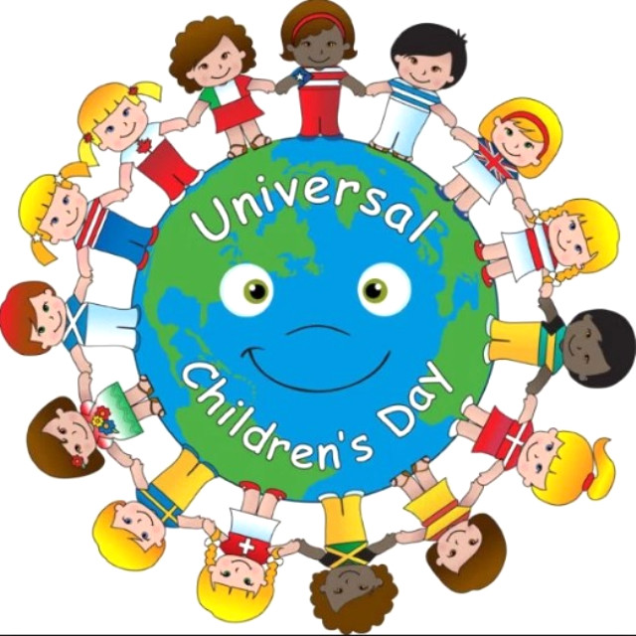
HAYVANLARI KORUMA HAFTASI
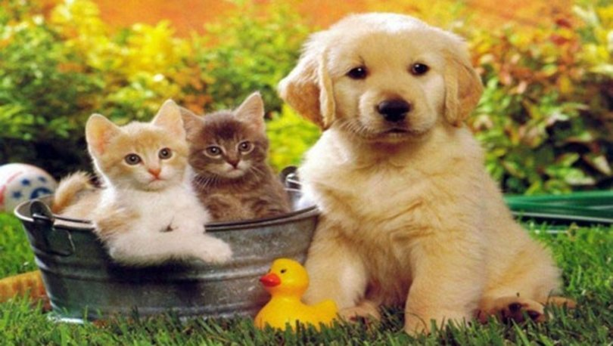
DRAMA
- MASKELI DANS
OKULUMUZDAKI HAYVANLARI INCELEME
- ŞARKI: ALİ BABANIN ÇİFTLİĞİ

CUMHURIYET BAYRAMI

SARKI
CUMHURİYET HÜRRİYET DEMEK
Cumhuriyet hürriyet demek,

Cumhuriyet özgürce yaşamak,

Uygarlığa, çağdaşlığa

Durmadan yılmadan koşmak demek

Cumhuriyet mutluluk demek,

Cumhuriyet kol kola yürümek

Uygarlığa, çağdaşlığa

Durmadan yılmadan koşmak demek

SANAT ETKİNLİĞİ
- BAYRAK BOYAMA ÇALIŞMASI GRUP ETKİNLİĞİ
- DENEY
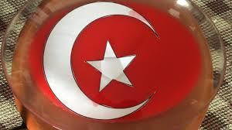

SONBAHAR
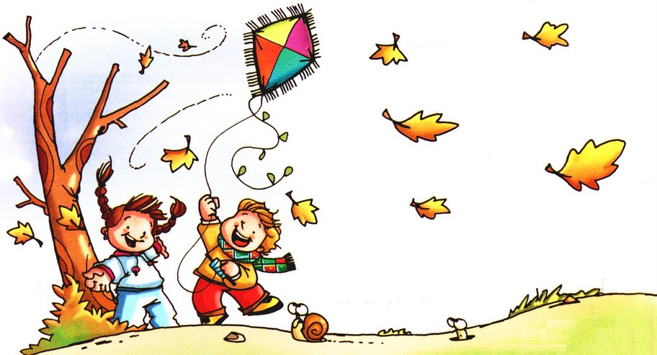
SANAT ETKİNLİĞİ
- YAPRAKLAR İLE YAPRAK ADAM
SARKI *SONBAHAR GELDI
*BIR YILDA DORT MEVSIM
PARMAK OYUNU
MIRNAV MIRNAV 2 KEDİ

TURKCE DIL ETKINLIGI
HİKAYELER

*PON PON KUYRUK
* UÇUŞ GÜNLÜĞÜ
*HOCANIN KAVUGU
*ZUHALIN KANATLARI *YARAMAZ KARGA
*MİKA İLE ORMAN KIZI

SANAT ETKINLIKLERI
*YIRTMA YAPIŞTIRMA KELEBEK
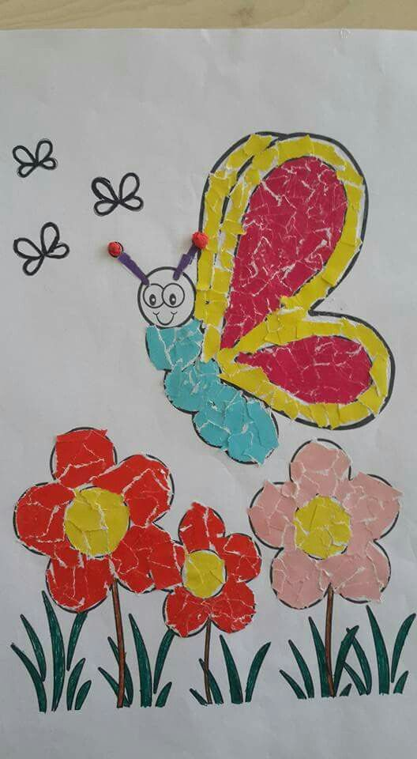
*MAKAS ÇALIŞMASI
*NEFES ÇALIŞMASI İLE FİL
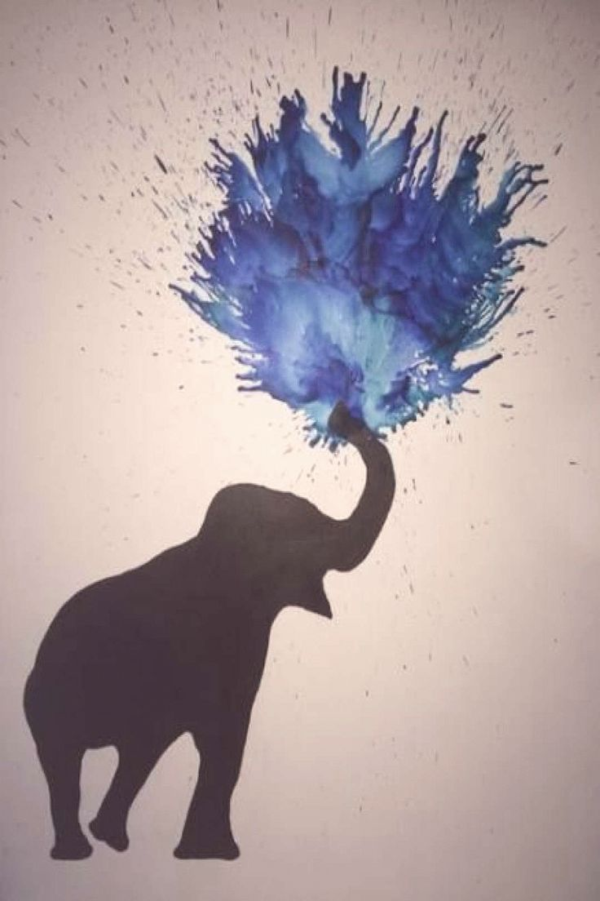
*YUVARLAMA YAPIŞTIRMA UÇURTMA

SINIF OYUNLARI
*BENİM BİR KÜÇÜK ATIM VAR
*ESKİ MİNDER
*OYUN HAMURU
KAVRAMLAR
*KIRMIZI RENK
*UZUN-KISA
*KIRLI-TEMİZ
EGITICI OYUNLAR
*PUZZLE
*ÖRÜNTÜ ÇALIŞMASI RENK OYUNU
*KONUSAN KARTLAR

ÖĞRETMENLER: ÇİĞDEM KAYA-GONCA ÖZER

